ФОРМАТИВНОЕ ОЦЕНИВАНИЕ по ЕСТЕСТВОЗНАНИЮ ученика 1 «Б» класса
_______________________________________ от ____________________ 2017 г.

Раздел 4 «Земля и космос» (в контексте темы «Путешествия»).
Подраздел: 4.3 «Пространство и время».
Цель обучения: 1.4.3.2.Определять средства измерения времени.
Уровень мыслительных Знание и понимание.
навыков: Применение.
Критерий оценивания: Обучающийся.
- Указывает средства измерения времени.
- Различает единицы средств измерения времени.

Задание 1.
Рассмотрите приборы. Отметьте приборы для измерения времени.

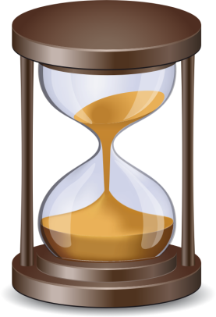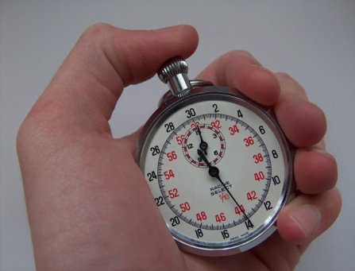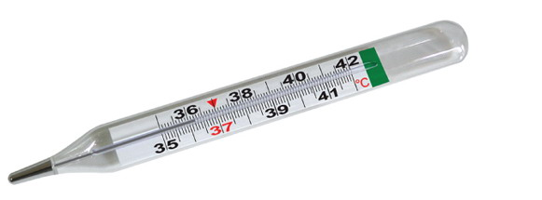

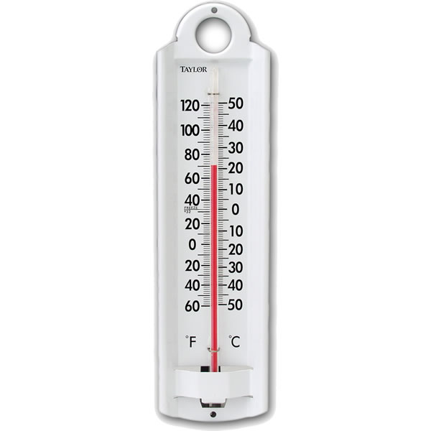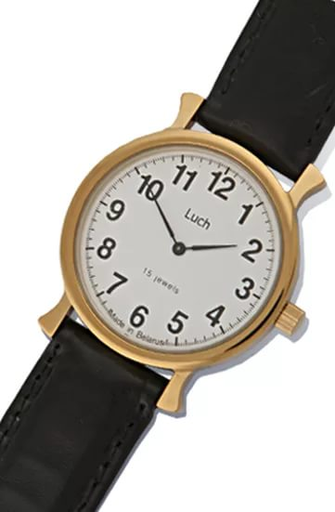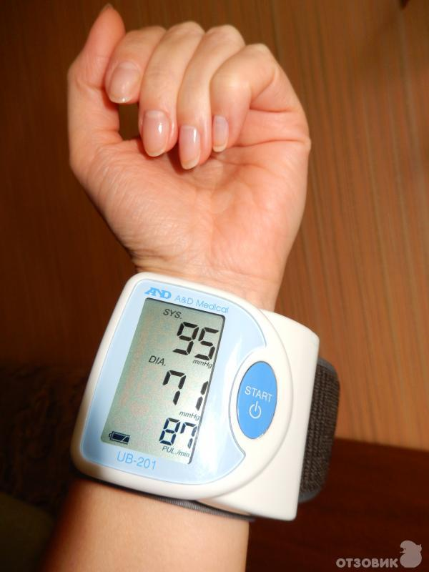

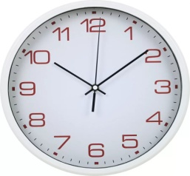
Дескриптор: Обучающийся.
-- выбирает приборы для измерения времени (песочные часы, секундомер, наручные часы, настенные часы).

Задание 2.
Рассмотрите рисунки. К каждому рисунку из левого столбика подберите предметы измерения времени из правого столбика и соедините их стрелками. Объясните свой выбор.

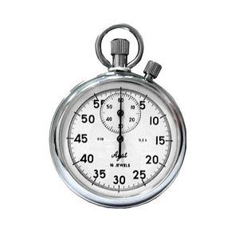
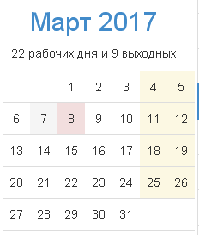

8 МАРТА

Дескриптор: Обучающийся.

-- подбирает к каждой картинке нужный предмет измерения времени;

-- объясняет свой выбор.

